TEMAT III - rozwiązania
Statystyka opisowa, estymacja, test hipotezy, korelacja i rozkład Poissona

Zadanie 1
Dane: 46, 48, 45, 42, 41, 50, 49, 44, 39, 51, 52, 38, 45 dB. Przyjmujemy, że jest to próba reprezentatywna z rozkładu normalnego.

a) Średni poziom hałasu i odchylenie standardowe
x̄ = Σx_i / n = 590 / 13 = 45,385 dB
s² = Σ(x_i - x̄)² / (n - 1) = 20,423; s = 4,519 dB
Wielkość | Wartość
Liczebność próby n | 13
Średnia z próby x̄ | 45,385 dB
Wariancja z próby s² | 20,423
Odchylenie standardowe z próby s | 4,519 dB

Interpretacja: przeciętny zmierzony poziom hałasu w próbie wynosi około 45,385 dB, a typowe odchylenie pojedynczych pomiarów od średniej to około 4,519 dB.

b) Estymacja punktowa średniego poziomu hałasu
μ̂ = x̄ = 45,385 dB
SE(x̄) = s / √n = 4,519 / √13 = 1,253 dB
Punktowym oszacowaniem przeciętnego poziomu hałasu jest średnia z próby: 45,385 dB. Średni błąd oszacowania wynosi 1,253 dB.

c) Przedział ufności dla wariancji przy 1 - α = 0,90
df = n - 1 = 12; χ²_0,05;12 = 5,226; χ²_0,95;12 = 21,026
P( (n-1)s² / χ²_0,95 ≤ σ² ≤ (n-1)s² / χ²_0,05 ) = 0,90
σ² ∈ (11,656, 46,895) dB²
Interpretacja: z ufnością 90% wariancja poziomu hałasu w hali znajduje się w przedziale od 11,656 do 46,895 dB².

d) Weryfikacja hipotezy, że średni poziom hałasu nie przekracza 45 dB
Przyjmujemy test jednostronny dla średniej przy nieznanym odchyleniu standardowym:
H₀: μ ≤ 45 dB; H₁: μ > 45 dB; α = 0,10
t = (x̄ - μ₀) / (s / √n) = (45,385 - 45) / 1,253 = 0,307
Element testu | Wartość
Liczba stopni swobody | 12
Statystyka testowa t | 0,307
Wartość krytyczna t_0,90;12 | 1,356
p-value | 0,382
Decyzja | brak podstaw do odrzucenia H₀

Ponieważ t = 0,307 < 1,356 oraz p-value = 0,382 > 0,10, nie odrzucamy hipotezy zerowej. Na poziomie istotności 0,10 nie ma podstaw, aby stwierdzić, że przeciętny poziom hałasu w hali przekracza 45 dB.

e) Interpretacja wyników
Wyniki sugerują, że średni poziom hałasu jest bardzo bliski granicy 45 dB. Próba nie daje jednak statystycznie istotnego dowodu przekroczenia tej granicy. Zmienność pomiarów jest umiarkowana, co potwierdza odchylenie standardowe około 4,52 dB oraz dość szeroki przedział ufności dla wariancji.

Zadanie 2
Dane opisują wartość produkcji y_i w mln zł oraz liczbę zatrudnionych x_i w osobach.
i | x_i (osoby) | y_i (mln zł)
1 | 15 | 2
2 | 23 | 4
3 | 30 | 4
4 | 54 | 6
5 | 44 | 7
6 | 50 | 7
7 | 56 | 8
8 | 70 | 9

a) Wykres zależności
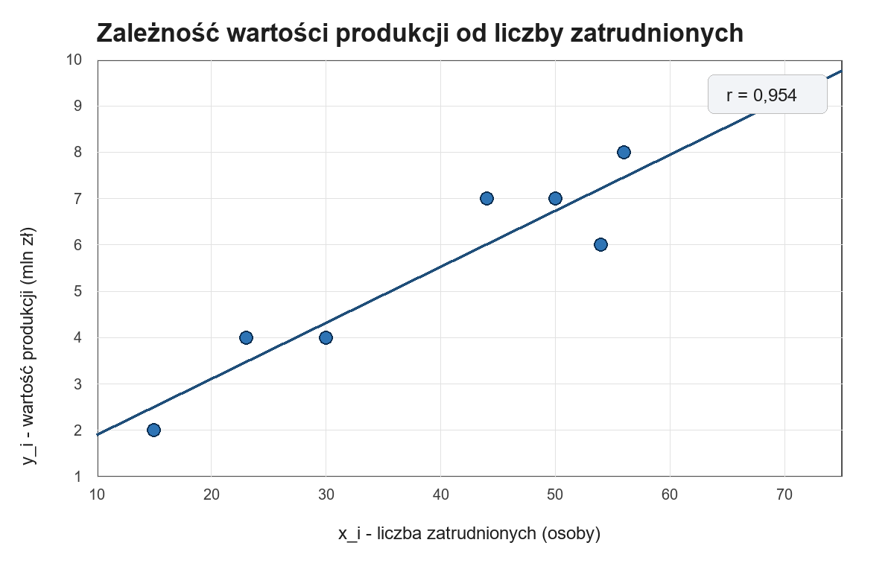
Wykres punktowy z linią trendu dla par (x_i, y_i).

b) Współczynnik korelacji
r = Σ[(x_i - x̄)(y_i - ȳ)] / √(Σ(x_i - x̄)² · Σ(y_i - ȳ)²)
r = 0,954; r² = 0,910
Współczynnik korelacji Pearsona wynosi 0,954. Oznacza to bardzo silną dodatnią zależność liniową: w badanej próbie przedsiębiorstwa zatrudniające więcej osób osiągają zwykle większą wartość produkcji. Wartość r² = 0,910 wskazuje, że około 91,0% zróżnicowania wartości produkcji można opisać liniową zależnością od liczby zatrudnionych.

Zadanie 3
Rozkład rzadkich zdarzeń, czyli rozkład Poissona, opisuje liczbę wystąpień zdarzenia w ustalonym przedziale czasu, przestrzeni lub innej jednostce obserwacji, jeżeli zdarzenia pojawiają się niezależnie i ze stałą średnią intensywnością.
P(X = k) = (λ^k · e^(-λ)) / k!, k = 0, 1, 2, ...; λ > 0
Własność | Opis
Parametr | λ oznacza średnią liczbę zdarzeń w rozpatrywanym przedziale.
Wartość oczekiwana | E(X) = λ.
Wariancja | D²(X) = Var(X) = λ, a odchylenie standardowe wynosi √λ.
Niezależność przyrostów | Liczby zdarzeń w rozłącznych przedziałach są niezależne.
Addytywność | Suma niezależnych zmiennych Poissona ma rozkład Poissona z parametrem równym sumie parametrów.
Zastosowania | Liczba awarii, wypadków, zgłoszeń, błędów drukarskich lub klientów w jednostce czasu.
Przybliżenie dwumianowego | Dla dużego n i małego p rozkład B(n, p) można przybliżyć rozkładem Poissona z λ = np.

Interpretacja parametru jest prosta: jeżeli λ = 3, to w danym przedziale oczekujemy średnio trzech zdarzeń. Im większe λ, tym rozkład staje się mniej skośny i bardziej zbliża się kształtem do rozkładu normalnego.

